Бог чудесным образом избавил их! Подарите им возможность читать Его Слово
Donate now

Северная Нигерия – весьма опасный для христиан регион, особенно для тех, кто оставил ислам, чтобы последовать за Христом. Но недавно произошел случай, когда Богу чудесным образом вмешался и спас 72 христиан и их детей от боевиков группировки «Боко Харам».
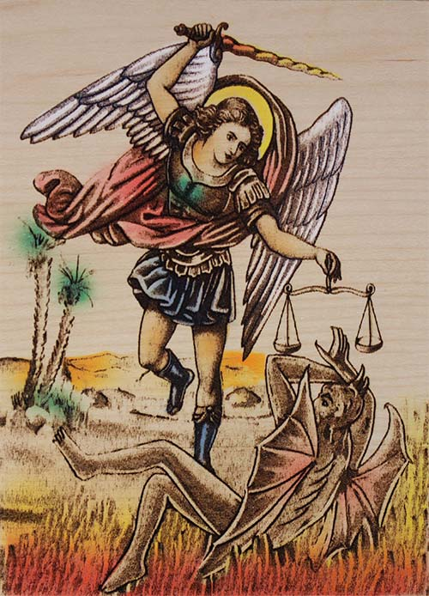
Архангел Михаил, поражающий сатану
Эти верующие проявили твердую веру, стойкость и мужество. Они встретились со Христом лицом к лицу и слышали Его голос. Они пережили чудесное избавление. Но они не могут изучать Слово Божье, потому что не умеют читать или не имеют Нового Завета. Ваша помощь может восполнить их нужду.
Явление Христа
Эта история произошла на севере Нигерии. Исламисты напали на группу из 500 христиан, перешедших из ислама, и их детей, и 76 человек боевики увели в свой лагерь. Там верующих подвергли пыткам. Четверым служителям приказали отречься от веры и вернуться в ислам, но они отказались – и их застрелили на глазах у всех остальных.
Через неделю вдовам этих служителей выставили тот же ультиматум, пригрозив убить их детей и дав время подумать. И в тот вечер в комнату вбежали дети и стали рассказывать своим матерям, как им явился Иисус и сказал, что все будет хорошо. Затем Иисус явился всем 72-м христианам и сказал не бояться, так как Он защитит их. Он сказал, чтобы они не отрекались от Него, но оставались твердыми в вере, ведь Он есть Путь, Истина и Жизнь.
Избавление от зла
На следующий день матери сказали боевикам, что они приняли решение – они не отрекутся от Христа. Тогда исламисты выстроили детей в линию и стали прицеливаться. Самой младшей была 4-летняя девочка. Неожиданно боевики закричали, хватаясь за головы: “Змеи!” и стали разбегаться, а кто-то упал замертво. Один из Христиан хотел взять оружие, которое лежало возле одного из боевиков, но та маленькая девочка остановила его, сказав: “Тебе не нужно этого делать! Разве ты не видишь, что люди в белом сражаются за нас?”
Вы тоже можете им помочь
Фонд Варнава поддерживает проект по развитию грамотности для членов этой кочевого племени, у которых нет никакого образования. Также мы хотим предоставить больше Новых Заветов на их родном языке и небольшие плееры на солнечных батарейках с загруженными аудиофайлами с Писанием на их родном языке. Любая ваша помощь поможет этим и другим верующим изучать Слово Божье.
Пожертвовать:
barnabasfund.ru/donate

